TÓMSTUNDASTARF Á HRAUNBÚÐUM Nóvember
VINNUSTOFAN ER OPIN ALLA VIRKA DAGA KL. 13-16
Smíðastofan er opin alla virka daga frá kl 13-15
HEITIR BAKSTRAR ALLA VIRKA DAGA KL. 10:00 / LEIKFIMI ALLA VIRKA DAGA KL. 10:00
4. Nóvember | 5. Nóvember | 6. Nóvember | 7. Nóvember | 8. Nóvember
Setustofa kl 11:00  Uppskrift að góðum degi  *Eyjafjörður*  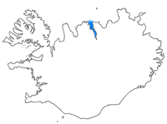  Setustofa kl 14:00  Myndasýning  Förum yfir gamlar og góðar myndir sem Halli Steini hefur safnað saman | Setustofa kl 11:00  Stjörnuspá  Nóvember  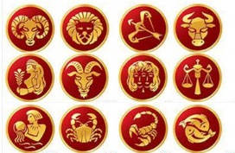  Setustofa kl 14:00  Lestur upp úr bók  Höldum áfram með bókina:  Maður sem heitir Ove  Leikfimissalur kl 14:00  Karlaleikfimi | Dagdvöl kl 11:00  Helgistund  Setustofa kl 14:00  Bíó  Mamma mia here we go again  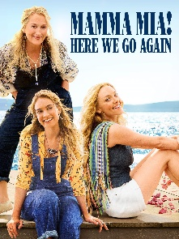 | Setustofa kl 10:30  Vikan  Greinalestur upp úr vikunni  Leikfimissalur kl 13:00  Jóga með Berthu  Setustofa kl 14:00  Fréttalestur  Geir Jón kemur og les fréttir fyrir okkur  Matsalur kl 20:00  Spilakvöld  Rebekkustúkan Vilborg | Setustofa kl 11:00  Tahiti  Skyggnumst inn í þjóðarmenningu þessara eyjaskeggja í suður kyrrahafinu  Dagsdvöl Kl 13:00  Neglur  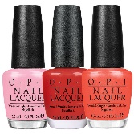  Setustofa kl 14:00  Í gegnum ljósopið mitt  Pétur Steingrímsson  Matsalur kl 15:00  Föstudagslögin  Sönghópur Eldriborgara

